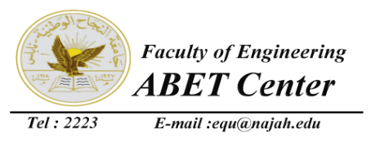
Project Abstract
جامعةالنجاحالوطنية
كليةالهندسة
An-NajahNationalUniversity
Faculty of Engineering

السنه الاكادمية 2016//2017 اسم المشروع : تصميم متكامل لمبنى تجاري
اعضاء المشروع : 1- مرتضى هموز
2- نصرت يعيش
3- عماد ابو سالم
4- معاذ دراغمة

اسم المشرف : المهندس امير العكر

مدينة نابلس تحتوي على اكتظاظ سكاني عالي مقارنتا للمدن الاخرى في الضفة الغبية واحد المشاكل في المدينة المترتبة على ذلك قلة في اماكن صف السيارات, مما يؤدي الى مشكلة الازدحام المروري في الشوارع, البلدية وضعت كثير من القوانين لحد من هذه المشكلة. مصفات السيارات في المباني الجديدة كان احد الحلول, في الاماكن القديمه في نابلس من الضروري التحكم في الرقم العالي من المركبات عبر تنفيذ مبنى يحتوي على مناطق خاصة لمصف المركبات ولهذا السبب تم اختيار المشروع ك تصميم متكامل لمنبى تجاري يحتوي على مساحة كافية لمصف المركبات وايضا يحتوي على مشاريع مربحة ( كلمحلات التجارايه والسينما ). موقع المشروع يعد من اهم المواقع في نابلس .

موقع المشروع يقع بين مستشفى نابلس التخصصي و الحرم القديم لجامعة النجاح الوطنية, والذان يعدان من اهم المنشأت في المدينة واكثرها اكتظاظا. هدف المشورع هو تصميم متكامل لمبنى تجاري يشمل تصميم معماري, بيئي, انشائي, كهربائي, مكانيكي و انظمة التبريد والتكيف. المشروع سوف يتم تنفيذه بجودة عالية مرتبطة بمواصفات ومعاير و مقاييس دولية, البرامج التي سوف يتم استعمالها والاعتماد عليها في مراحل التصميم هي :
ETABS 2015 لتصميم الانشائي, Design Builder لتصميم الحراري, Dialux for لتصميم الانارة, .Insul and Ecotect for لتصميم الصوتي

